熟悉74393的功能，并将其接成一个8位的二进制计数器，验证其功能
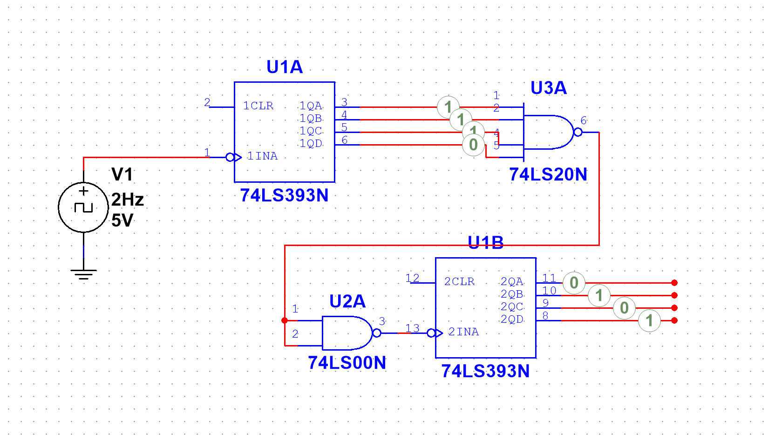组合逻辑电路，译码输出七个音阶